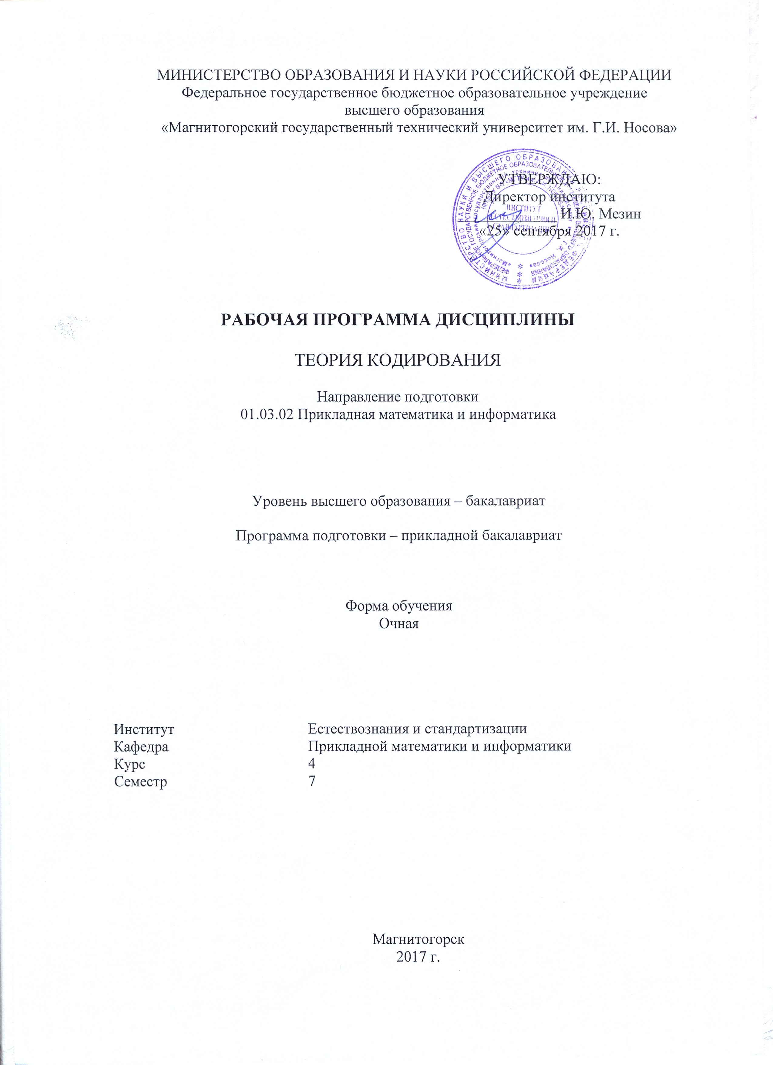
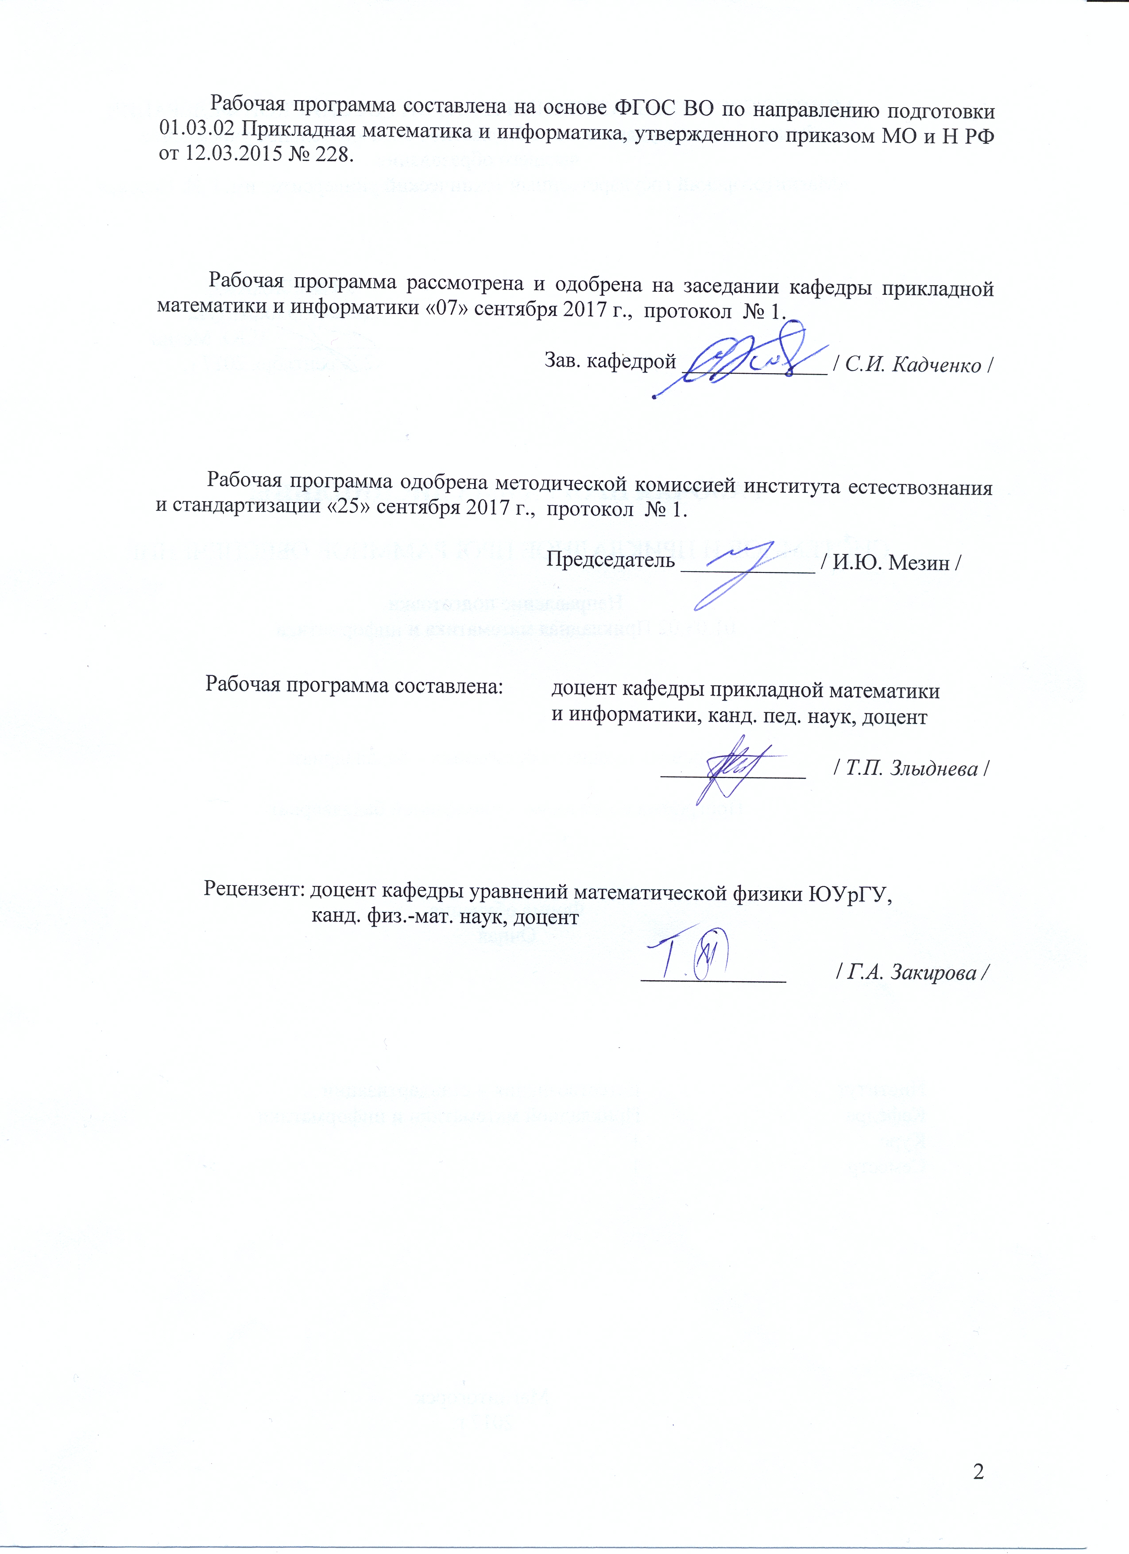

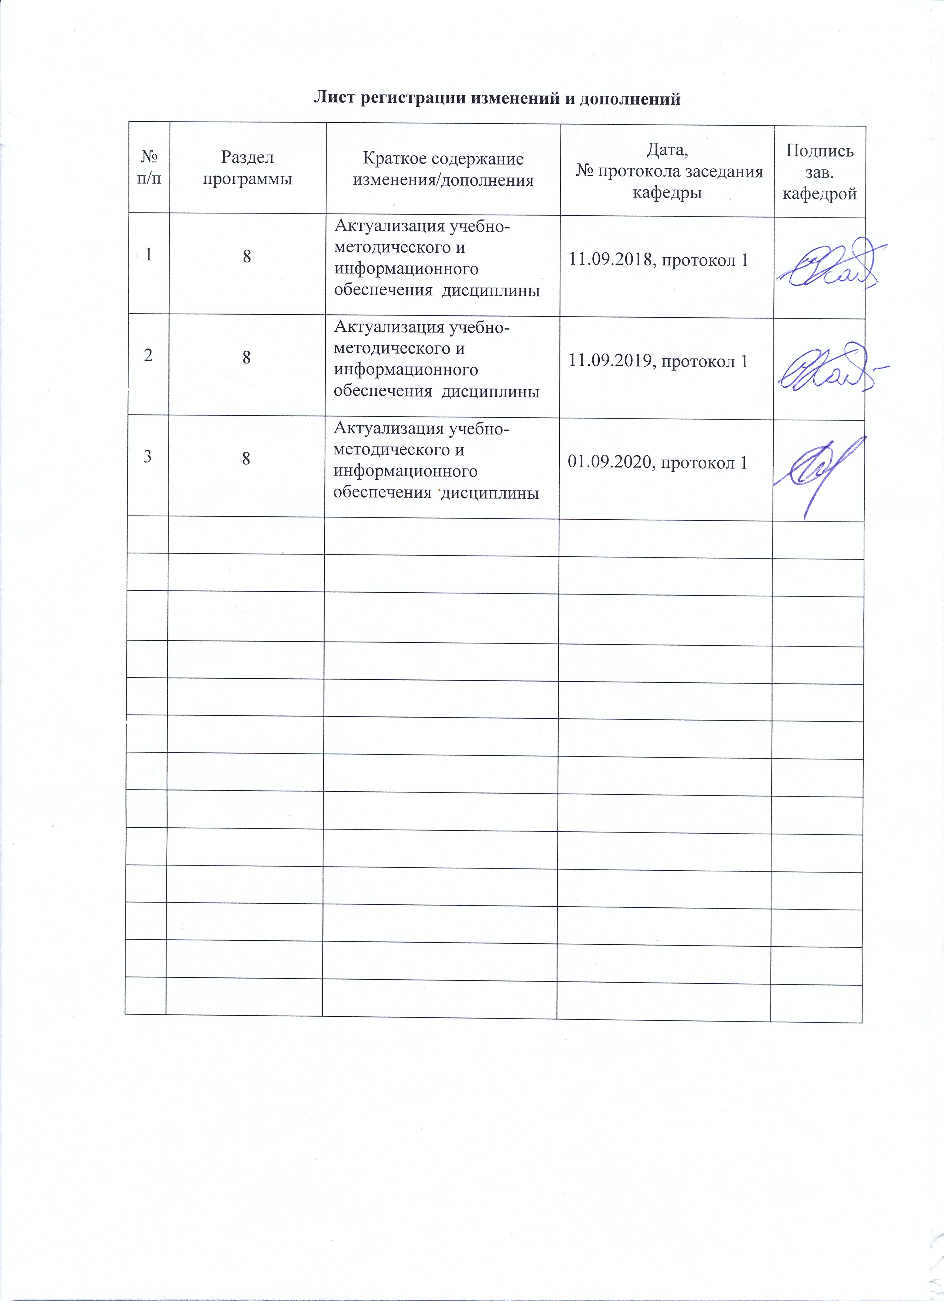

Цели освоения дисциплины
Целью освоения учебной дисциплины «Теория кодирования» является приобретение студентами знаний основных понятий и методов кодирования информации, связанных с их применением в компьютерной технике и цифровых технологиях.

2 Место дисциплины в структуре образовательной программы
подготовки бакалавра
Дисциплина Б1.В.ДВ.05.01 «Теория кодирования» относится к дисциплинам по выбору вариативной части предметов базового цикла программы 01.03.02 «Прикладная математика и информатика» и изучается студентами 4 курса (7 семестр).
Для изучения дисциплины необходимы знания и умения, сформированные в результате изучения курсов: «Алгебра и геометрия», «Дискретная математика», «Избранные разделы элементарной математики». Дисциплина «Теория кодирования» является самостоятельным предметом. Она повышает теоретическую подготовку студентов в области математики и информатики.
Знания, умения, владения, полученные при изучении данной дисциплины, будут необходимы при изучении курса «Математическое моделирование», а также в процессе прохождения производственной практики. Данный курс характеризуется теоретической и практической направленностью, конкретностью, нацеленностью на эффективное использование полученных знаний в информационных технологиях.

3 Компетенции обучающегося, формируемые в результате освоения
дисциплины и планируемые результаты обучения
В результате освоения дисциплины «Теория кодирования» обучающийся должен обладать следующими компетенциями:

Структурный элемент  компетенции | Планируемые результаты обучения
ПК – 2 способностью понимать, совершенствовать и применять современный математический аппарат
Знать | современный математический аппарат и возможности его применения
Уметь | применять современный математический аппарат
Владеть | навыками применения современного математического аппарата
ПК – 3 способностью критически переосмысливать накопленный опыт, изменять при необходимости вид и характер своей профессиональной деятельности
Знать | вид и характер своей профессиональной деятельности, возможности информационно-коммуникативных технологий в профессиональной деятельности
Уметь | критически переосмысливать накопленный опыт, изменять при необходимости вид и характер своей профессиональной деятельности
Владеть | приемами критически переосмысливать накопленный опыт, изменять при необходимости вид и характер своей профессиональной деятельности

4 Структура и содержание дисциплины
Общая трудоемкость дисциплины составляет 4 зачетных единиц 144 акад. часов, в том числе:
– контактная работа – 55,9 акад. часа:
– аудиторная – 54 акад. часов;
– внеаудиторная – 1,9 акад. часа
– самостоятельная работа – 88,1 акад. часа.

Раздел/ тема  дисциплины | Семестр | Аудиторная  контактная работа  (в акад. часах) |  |  | Самостоятельная работа (в акад. часах) | Вид самостоятельной  работы | Форма текущего контроля успеваемости и  промежуточной аттестации | Код и структурный  элемент  компетенции
Раздел/ тема  дисциплины | Семестр | лекции | лаборат.  занятия | практич. занятия
1. Теоретические основы теории кодирования | 7
1.1. Из истории кодов | 7 | 2 | - | 2 | 6 | Составление таблиц  Работа с электронными учебниками | Проверка индивидуальных заданий | ПК-2-зув  ПК-3-зув
1.2. Основные понятия и задачи теории кодирования | 7 | 2 | - | 2 | 6 | Составление таблиц  Работа с электронными библиотеками | Проверка индивидуальных заданий | ПК-2-зув  ПК-3-зув
1.3. Классификация методов кодирования | 7 | 2 | - | - | 6 | Подготовка докладов, презентаций  Работа с электронными библиотеками | Проверка индивидуальных заданий | ПК-2-зув  ПК-3-зув
1.4. Алфавитное кодирование. | 7 | 4 | - | 2/2 | 10 | Подготовка к практическому занятию | Опрос.  Проверка решений задач | ПК-2-зув  ПК-3-зув
1.5. Оценки корректирующих возможностей кодов | 7 | 4 | - | 2/2 | 8 | Подготовка к практическому занятию | Опрос.  Проверка решений задач | ПК-2-зув  ПК-3-зув
Итого по разделу | 7 | 14 | - | 8/4 | 36 |  | Устный опрос
2. Корректирующие коды | 7
2.1. Матричное кодирование и декодирование | 7 | 4 | - | 2 | 12 | Подготовка к практическому занятию | Опрос.  Проверка решений задач | ПК-2-зув  ПК-3-зув
2.2. Систематический код | 7 | 4 | - | 2/1 | 10 | Подготовка к практическому занятию | Опрос.  Проверка решений задач | ПК-2-зув  ПК-3-зув
2.3. Код Хемминга | 7 | 4 | - | 2/1 | 10 | Подготовка к практическому занятию | Опрос.  Проверка решений задач | ПК-2-зув  ПК-3-зув
2.4. Групповой код | 7 | 4 | - | 2/1 | 10 | Подготовка к практическому занятию | Опрос.  Проверка решений задач | ПК-2-зув  ПК-3-зув
2.5. Циклический код | 7 | 6 | - | 2/1 | 10,1 | Подготовка к практическому занятию | Опрос.  Проверка решений задач | ПК-2-зув  ПК-3-зув
Итого по разделу | 7 | 22 | - | 10/4 | 52,1 |  | Тестирование
Итого за семестр | 7 | 36 | - | 18/8И | 88,1 |  | Зачет
Итого по дисциплине | 7 | 36 | - | 18/8И | 88,1

И – в том числе, часы, отведенные на работу в интерактивной форме.

5 Образовательные и информационные технологии
  - ходе изучения дисциплины «Теория кодирования» рекомендуется использовать образовательные и информационные технологии:
1.Традиционные технологии обучения, предполагающие передачу информации в готовом виде, формирование учебных умений по образцу: лекция-изложение, лекция-объяснение, практические работы и др.
Использование традиционных технологий обеспечивает ориентирование студента
в потоке информации, связанной с различными подходами к определению сущности, содержания, методов, форм развития и саморазвития личности; самоопределение в выборе оптимального пути и способов личностно-профессионального развития; систематизацию знаний, полученных студентами в процессе аудиторной и самостоятельной работы. Лекционные занятия проводятся с использованием мультимедийных средств. Практические занятия обеспечивают развитие и закрепление умений и навыков определения целей и задач саморазвития, а также принятия наиболее эффективных решений по их реализации.
Текущий и промежуточный контроль осуществляется с использованием средств вы-числительной техники.
2. Интерактивные технологии, предполагающие организацию обучения как продуктивной творческой деятельности в режиме взаимодействия студентов друг с другом и с преподавателем. Использование интерактивных образовательных технологий способствует повышению интереса и мотивации учащихся, активизации мыслительной деятельности и творческого потенциала студентов, делает более эффективным усвоение материала, позволяет индивидуализировать обучение и ввести экстренную коррекцию знаний.
  - рамках дисциплины «Теория кодирования» предусматривается 8 часов аудиторных занятий (практических работ), проводимых в интерактивной форме.
3. Информационно-коммуникационные образовательные технологии, предполагающие организацию образовательного процесса, основанную на применении специализированных программных сред и технических средств работы с информацией. Мы используем такие формы учебных занятий с использованием информационно-коммуникационных технологий как лекции-визуализации и практические занятия в форме презентации.
При проведении практических занятий используются групповая работа, технология коллективной творческой деятельности, технология сотрудничества, обсуждение проблемы в форме дискуссии, дебаты. Данные технологии обеспечивают высокий уровень усвоения студентами знаний, эффективное и успешное овладение умениями и навыками в предметной области, формируют познавательную потребность и необходимость дальнейшего самообразования, позволяют активизировать исследовательскую деятельность, обеспечивают эффективный контроль усвоения знаний.
4.Возможности образовательного портала ФГБОУ ВО «МГТУ им. Г.И. Носова» для предоставления студентам графика самостоятельной работы, расписания консультаций, заданий для самостоятельного выполнения и рекомендуемых тем для самостоятельного изучения.
Применяемые в процессе изучения дисциплины поисковый и исследовательский методы в полной мере соответствуют требованиям ФГОС по реализации компетентностного подхода.

6 Учебно-методическое обеспечение самостоятельной работы обучающихся
По дисциплине «Теория кодирования» предусмотрена аудиторная и внеаудиторная самостоятельная работа обучающихся.
Аудиторная самостоятельная работа студентов предполагает работу с компьютерными обучающими программами, электронными учебниками на практических занятиях. К каждому изучаемому разделу предлагаются контрольные вопросы, на которые студентам самостоятельно необходимо найти ответы..
Контрольные вопросы:
Раздел 1. Теоретические основы теории кодирования
- Что понимают под кодированием сообщения?
- Приведите примеры простейших кодовых сообщений.
- Какие коды называются равномерными?
- Что называется двоичным кодом?
- Как можно закодировать четыре сообщения a,b,c,d, используя только два сигнала, 0 и 1?
- Как строится код Шеннона-Фано?
- Как определяется число элементарных сигналов, приходящихся на одну букву сообщения?
- Сформулировать основную теорему о кодировании.
- Что называется декодированием сообщения?
- Что называется блочным кодированием?
- Как определяется условная энтропия в непрерывной системе передачи информации?
- Поясните за счет чего, обеспечивается сжатие информации при применении эффективного кодирования
- Какие методы кодирования вам известны?

Раздел 2. Корректирующие коды
- Объяснить принцип построения кода Хаффмана.
- Какой код является самым выгодным?
- За счет чего при эффективном кодировании уменьшается средняя длина кодовой комбинации?
- До какого предела может уменьшиться длина кодовой комбинации при эффективном кодировании?
- Какие коды называются помехоустойчивыми?
- Что называется избыточностью?
- Как образуются корректирующие коды?
- Объяснить методику построения кода Хэмминга.
- Назовите основные параметры кода Хэмминга?
- Как определить общее число элементов кодовых комбинаций кодов Хэмминга?
- Как определить число проверочных и информационных элементов кода Хэмминга?
- Как выбираются номера проверочных позиций кода Хэмминга?
- По какому закону рассчитывают номера контрольных символов?
- Объяснить правило четности.
- Объяснить особенности кода Хэмминга.
- Назначение и цели эффективного кодирования.
- Поясните за счет чего, обеспечивается сжатие информации при применении эффективного кодирования.
- Чем определяется минимальная длина кодовой комбинации при применении эффективного кодирования?
- Какие проблемы возникают при разделении неравномерных кодовых комбинаций?
- Объяснить принцип построения кода Хаффмана.
- Какой код является самым выгодным?
- При каком распределении букв первичного алфавита оптимальный неравномерный код оказывается самым эффективным?
- Какие коды называются помехоустойчивыми?
- Что называется избыточностью?
- Как образуются корректирующие коды?
- Объяснить методику построения кода Хэмминга.
- Назовите основные параметры кода Хэмминга?
- Как определить общее число элементов кодовых комбинаций кодов Хэмминга?
- Как выбираются номера проверочных позиций кода Хэмминга?
- Объяснить особенности кода Хэмминга.

Внеаудиторная самостоятельная работа обучающихся осуществляется в виде изучения литературы по соответствующему разделу с проработкой материала; подготовки к практическим занятиям, выполнения ИДЗ; подготовки доклада (реферата) с презентацией.
Практические задания (ИДЗ):
- Вычислить энтропию источника сообщений, выдающего два символа 0 и 1 с вероятностями p(0)=3/4, p(1)=1/4 и условными вероятностями p(0/0)=2/3, p(1/0)=1/3, p(0/1)=1, p(1/1)=0.

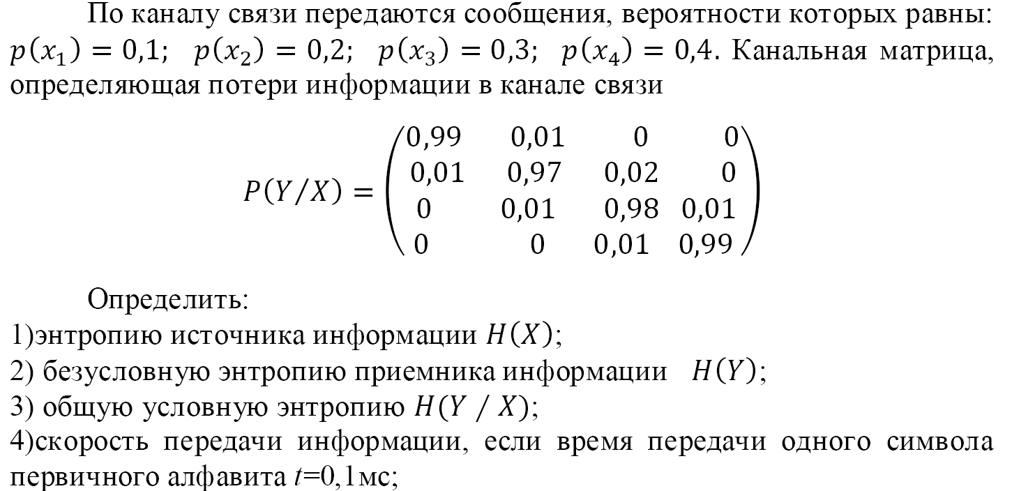
- Пусть алфавит источника содержит шесть элементов {А, Б, В, Г, Д, Е}, появляющихся с вероятностями Р(А)=0,15, Р(В)=0,1, Р(Б)=0,25, Р(Г)=0,13, Р(Д)=0,25, Р(Е)=0,12. Найти энтропию такого источника, среднее число символов на одну букву при кодировании методом Шеннона-Фано.
- Сообщение состоит из последовательности букв А, B и С, вероятности которых не зависят от предыдущего сочетания букв и равны Р(А)=0,7, Р(В)=0,2, Р(С)=0,1. Провести кодирование по алгоритму Шенно-Фано отдельных букв и двухбуквенных сочетаний. Сравнить коды по их эффективности и избыточности.
- Построить код Шеннона-Фано для системы из семи букв: A, B, C, D, E, F, G, вероятности появления которых соответственно 0,1, 0,2, 0,05, 0,3, 0,05, 0,15, 0,15. Определить среднее количество разрядов на одну букву. Декодировать этим кодом последовательность:
10011101001000111101110101111000.
- Задан алфавит из трех символов с вероятностями 0,75, 0,1, 0,15. Произвести кодирование отдельных букв и двухбуквенных сочетаний по методу Хаффмана. Для полученных кодов найти средние длины и коэффициенты оптимальности.
- Первичный алфавит состоит из букв А и В. Построить код по методу Хаффмана для передачи сообщений, если кодировать по одной, две, три буквы в блоке. Сравнить эффективность полученных кодов. Вероятности появления букв первичного алфавита имеют следующие значения: р(А)=0,87, р(В)=0,13.
- Построить код Хаффмана для ансамбля сообщений 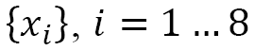 c вероятностями
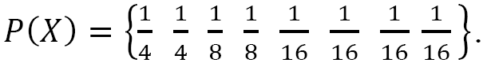
Определить характеристики кода.
- Пусть дана информационная последовательность 11001001. Преобразовать заданное информационное слово в код Хэмминга.
- Сколько информационных символов содержится в коде, исправляющем одиночную ошибку при числе информационных комбинации N=32.
- Построить макет кода Хэмминга, определить значения корректирующих разрядов для кодовой комбинации 00101 кода Хаффмана.
- Пользуясь кодом Хэмминга найти ошибку в сообщении 1111 1011 0010 1100 1101 1100 110.
- Закодировать сообщение эффективным кодом Хаффмана и обычным двоичным кодом. Определить характеристики кодов и скорость передачи по каналу.
- Дана последовательность 10011010. Закодировать кодом Хэмминга.
- Закодировать сообщение «habr» кодом Хэмминга, имея следующее бинарное представление: h – 01000100, a – 00111101, b – 00111110, r – 01001000.
- Используя алгоритмы Шеннона-Фано и Хаффмена, провести эффективное кодирование ансамбля из восьми знаков с заданными вероятностями (см. варианты). Для построенного эффективного кода определить среднюю длину кодовой комбинации.
Варианты заданий:
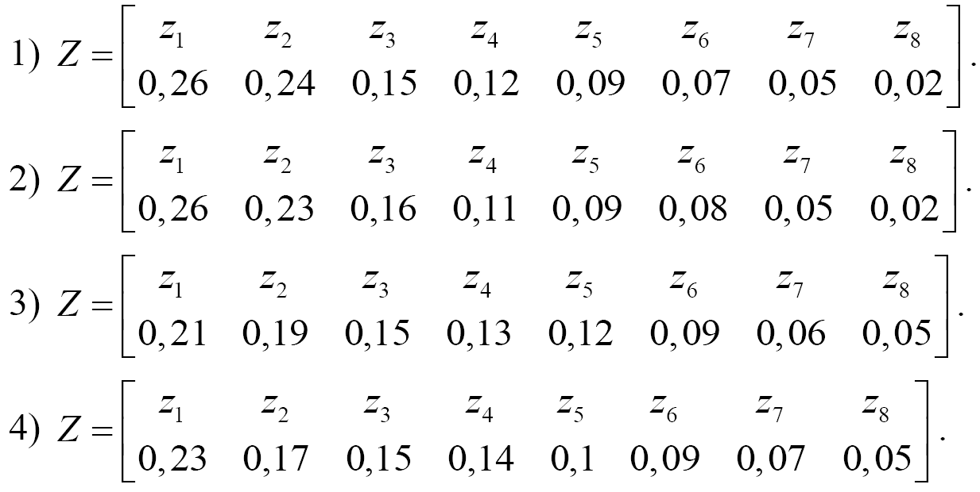
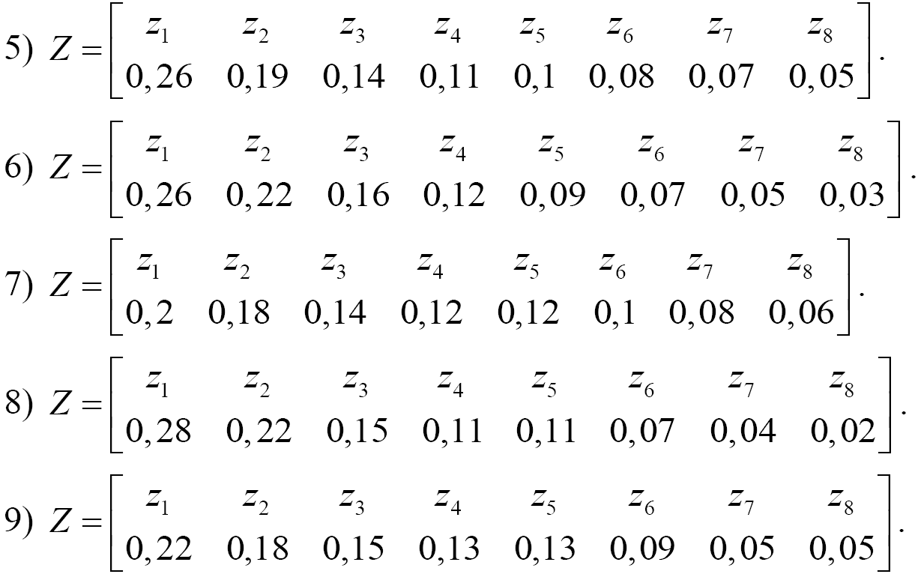

- При помощи алгоритма Хаффмана построить эффективный код для ансамбля (см. варианты) с использованием блоков по два или три знака (см. варианты). Вычислить среднюю длину кодовой комбинации.
Варианты заданий:
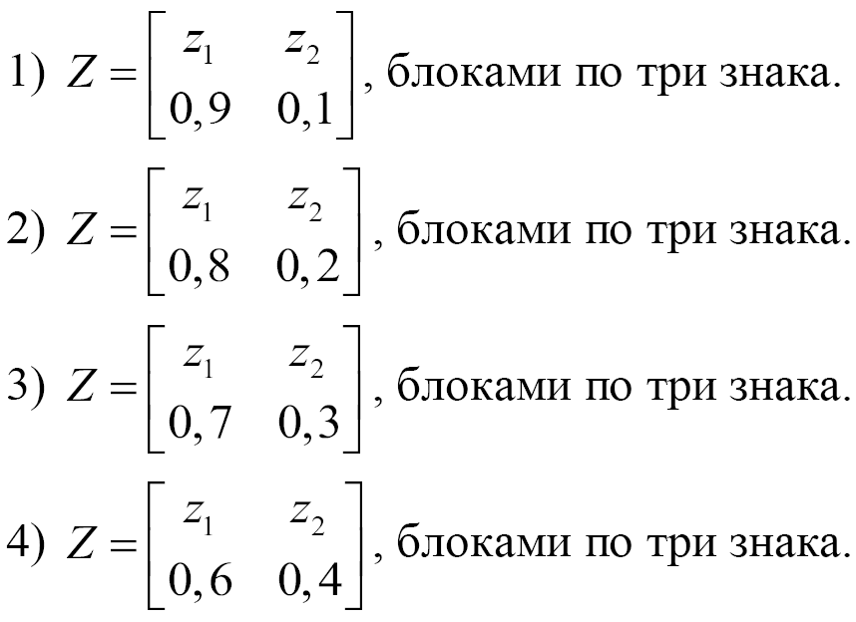
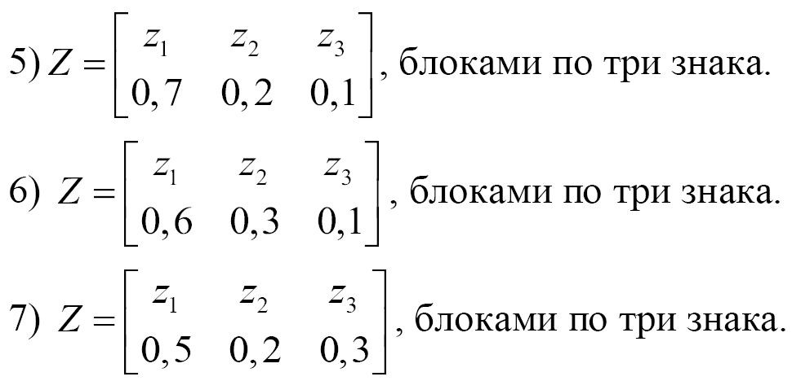

Подготовку реферата следует начинать с библиографического поиска и составления библиографического списка, а также подготовки плана работы. Реферат должен включать в себя оглавление, введение, основную часть, заключение и библиографический список, составленный в соответствии со стандартными требованиями к оформлению литературы, в том числе к ссылкам на электронные ресурсы. Во введении обосновывается актуальность выбранной темы, определяются цели и задачи реферата. В основной части излагаются основные факты, проводится их анализ. Заключение содержит итоговые выводы. Список литературы может быть составлен в алфавитном порядке или в порядке цитирования. Ссылки в тексте должны быть оформлены также в соответствии со стандартными требованиями (с указанием номера публикации по библиографическому списку и страниц, откуда приводится цитата).
Параллельно с рефератом подготавливается презентация. Информационно-коммуникационные образовательные технологии позволяют наглядно представить материал всем участникам учебного процесса. Для подготовки реферата обучающимся предлагается тема « Классификация методов кодирования».

7 Оценочные средства для проведения промежуточной аттестации
а) Планируемые результаты обучения и оценочные средства для проведения промежуточной аттестации:

Структурный элемент  компетенции | Планируемые результаты обучения | Оценочные средства
ПК – 2 способностью понимать, совершенствовать и применять современный математический аппарат
Знать | - современный математический аппарат и возможности его применения | Перечень теоретических вопросов к зачету:  - Значение работ Шеннона по теории информации..  - Модель канала связи.  - Основные понятия теории кодирования.  - Основные задачи кодирования.  - Алфавитное кодирование.  - Достаточное условие взаимно однозначного алфавитного кодирования.  - Расстояние Хемминга и его свойства.  - Применение расстояния Хемминга для обнаружения и исправления ошибок в кодах.  - Понятие кодирующей и декодирующей функций.  - Оценки корректирующих возможностей кода.  - Код с проверкой четности. Код с проверкой нечетности.  - Код с постоянным весом.  - Код с тройным повторением.  - Порождающая и проверочная матрицы кода.  - Способы построений порождающих и проверочных матриц.  - Групповые коды. Разложение группы кодовых слов по их подгруппе.  - Код Хемминга. Схема кодирования и схема декодирования.  - Основные характеристики кода Хемминга. Построение порождающей матрицы.  - Понятие циклического кода.  - Кодирование, детектирование и декодирование в циклических кодах.  - Построение циклического кода.  - Основные характеристики БЧХ – кодов.
Уметь | - применять современный математический аппарат | Практические задания для зачета:  №1. Решить задачу  Простой источник X имеет алфавит из 5 букв x_{i}, характеризующихся вероятностями  Закодировать буквы двоичным кодом Хаффмена и найти среднюю длину кодового слова.  №2. Решить задачу  Простой источник X имеет алфавит из 5 букв x_{i}, характеризующихся вероятностями  Закодировать буквы двоичным кодом Шеннона-Фано и найти среднюю длину кодового слова.  №3. Решить задачу  X – простой источник с размером алфавита M=50 и энтропией H(X)=3 бита. Определить минимальный коэффициент избыточности равномерного двоичного кода при побуквенном кодировании.  №4. Решить задачу  Является ли префиксным, код, состоящий из следующих слов: 00; 01; 001; 010; 011; 100; 101; 111 ?  №5. Решить задачу  Каков должен быть минимальный размер кодового алфавита, чтобы можно было закодировать равномерным кодом длиной 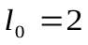 источник с размером алфавита M=32?  №6. Решить задачу  Сколько букв можно закодировать с помощью равномерного двоичного 8-разрядного кода?  №7. Решить задачу  Чему равна избыточность непрерывного кода, если при поступлении каждого нового символа информационной последовательности кодер производит 3 символа кодовой последовательности?
Владеть | навыками применения современного математического аппарата | Комплексные задания:  Элементарные сообщения от дискретного источника информации без памяти x1, x2, x3, x4 появляются с вероятностями 1/2, 1/4, 1/8, 1/8, соответственно и кодируются четырьмя двоичными кодовыми словами: 0, 10, 110, 111. Найти среднее число двоичных символов в расчете на элементарное сообщение и среднее количество информации в двоичном символе.  - Порождающая матрица линейного блочного кода имеет вид 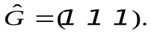 Найти вероятность необнаруженной ошибки 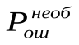 и вероятность неисправленной ошибки 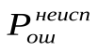, если ошибка неправильной передачи символа в канале есть ε (канал без памяти).  - Является ли код 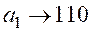 , 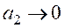 , 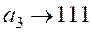 , 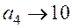 для источника 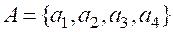 с распределением вероятностей 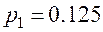 , 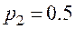, 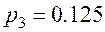 , 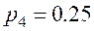 оптимальным ?  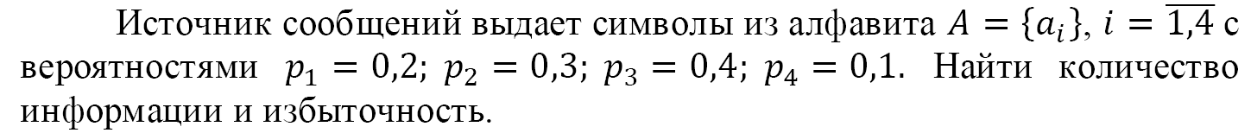

ПК – 3 способностью критически переосмысливать накопленный опыт, изменять при необходимости вид и характер своей профессиональной деятельности
Знать | - вид и характер своей профессиональной деятельности, возможности информационно-коммуникативных технологий в профессиональной деятельности | Тест для контроля знаний  1. Какой из указанных словарных алгоритмов использует метод скользящего словаря?  а) LZ77  б) LZ78  в) LZW  2. Для кодирования русских букв в настоящее время применяют  а) одну;  б) две;  в) восемь;  г) пять  кодовых таблиц  3. Простейшая система шифрования основана на том, что:  а) выбирается сложный алгоритм кодирования данных  б) происходит замена каждого знака письма на другой знак по выбранному правилу  в) происходит замена целого письма одним символом  4. Первая и наиболее известная система с открытым ключом называется:  а) DES  б) RSA  в) PGP  5. Особенностью системы с ключевым словом является:  а) три уровня секретности  б) один уровень секретности  в) два уровня секретности  6. Максимальное значение энтропии источника, который порождает 16 различных символов равно:  a) 4  b) 1  c) нельзя определить  7. Адаптивный код Хаффмана был предложен:  a) Д. Хаффманом  b) Р. Галлагером  c) К. Шенноном  8. Совпадают ли коды Фано и Хаффмана для источника с равномерным распределением вероятностей?  a) да  b) нет  c) возможны обе ситуации  9. После кодирования сообщения побуквенным кодом 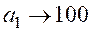, ,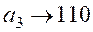 получена последовательность 001001100. Исходное сообщение имело вид:  а) 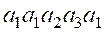  б) 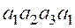  в) 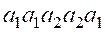  10. Является ли код , , , для источника с распределением вероятностей , , , оптимальным?  a) да  b) нет
Уметь | - критически переосмысливать накопленный опыт, изменять при необходимости вид и характер своей профессиональной деятельности | Практические задания  - Построить код Шеннона для источника X со следующими вероятностями состояний:  - Может ли существовать двоичный префиксный код с длинами слов: 1,1,2,3,5?  - Закодировать адаптивным методом Хаффмена следующую информационную последовательность: u = CABВACС, состоящую из букв алфавита {A,B,C}.  - Чему равно среднее количество информации в сообщении от дискретного источника X в присутствии помех, если в результате действия помех посылаемые и получаемые сообщения оказываются статистически независимыми?  - Какова пропускная способность двоичного канала связи без помех, если в единицу времени по каналу передается m символов?  - Может ли существовать двоичный префиксный код с вектором Крафта  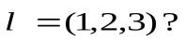
Владеть | - приемами критически переосмысливать накопленный опыт, изменять при необходимости вид и характер своей профессиональной деятельности | Комплексные задания:  Элементарные сообщения от дискретного источника информации без памяти x1, x2, x3, x4 появляются с вероятностями 1/2, 1/4, 1/8, 1/8, соответственно и кодируются четырьмя двоичными кодовыми словами: 0, 10, 110, 111. Найти среднее число двоичных символов в расчете на элементарное сообщение и среднее количество информации в двоичном символе.  - Порождающая матрица линейного блочного кода имеет вид Найти вероятность необнаруженной ошибки и вероятность неисправленной ошибки , если ошибка неправильной передачи символа в канале есть ε (канал без памяти).  - Является ли код , , , для источника с распределением вероятностей , , , оптимальным?

б) Порядок проведения промежуточной аттестации, показатели и критерии оценивания:

Промежуточная аттестация по дисциплине «Теория кодирования» включает теоретические вопросы, позволяющие оценить уровень усвоения обучающимися знаний, и практические задания, выявляющие степень сформированности умений и владений.
Промежуточная аттестация по данной дисциплине проводится в форме зачета, где необходимо ответить на один теоретический вопрос по курсу и решить одно практическое задание.
Показатели и критерии оценивания зачета:
для получения «зачтено» – студент должен показать высокий уровень знаний не только на уровне воспроизведения и объяснения информации, но и интеллектуальные навыки решения проблем и задач, нахождения уникальных ответов к проблемам, оценки и вынесения критических суждений; студент должен показать знания на уровне воспроизведения и объяснения информации, интеллектуальные навыки решения простых задач;
«не зачтено» - студент не может показать знания на уровне воспроизведения и объяснения информации, не может показать интеллектуальные навыки решения простых задач.

8 Учебно-методическое и информационное обеспечение дисциплины

а) Основная литература:

- Котенко, В.В. Теория информации : учеб.пособие / В.В. Котенко, К.Е. Румянцев ; Южный федеральный университет. - Ростов-на-Дону ; Таганрог : Издательство Южного федерального университета, 2018. - 239 с. - ISBN 978-5-9275-2370-2. - Текст : электронный. - URL: https://znanium.com/catalog/product/1039707 (дата обращения: 21.09.2020). – Режим доступа: по подписке.
- Гусева, А. И. Дискретная математика : учебник / А.И. Гусева, В.С. Киреев, А.Н. Тихомирова. — Москва : КУРС: ИНФРА-М, 2019. — 208 с. — (Среднее профессиональное образование). - ISBN 978-5-906818-21-8. - Текст : электронный. - URL: https://znanium.com/catalog/product/978936 (дата обращения: 24.09.2020). – Режим доступа: по подписке.

б) Дополнительная литература:

- Лузин, В. И. Основы формирования, передачи и приема цифровой информации: Учебное пособие / В.И. Лузин, Н.П. Никитин, В.И. Гадзиковский. - Москва : СОЛОН-Пр., 2014. - 316 с. ISBN 978-5-321-01961-0. - Текст : электронный. - URL: https://znanium.com/catalog/product/493066 (дата обращения: 24.09.2020). – Режим доступа: по подписке.
- Жданов, О. Н. Методика выбора ключевой информации для алгоритма блочного шифрования: Монография / Жданов О.Н. - Москва :НИЦ ИНФРА-М, 2016. - 88 с. (Научная мысль) ISBN 978-5-16-006890-9. - Текст : электронный. - URL: https://znanium.com/catalog/product/553471 (дата обращения: 21.09.2020). – Режим доступа: по подписке.
- Осокин, А. Н. Теория информации : учебное пособие для вузов / А. Н. Осокин, А. Н. Мальчуков. — Москва : Издательство Юрайт, 2020. — 205 с. — (Высшее образование). — ISBN 978-5-9916-7064-7. — Текст : электронный // ЭБС Юрайт [сайт]. — URL: https://urait.ru/bcode/451423 (дата обращения: 24.09.2020).
- Сидельников, В. М. Теория кодирования [Электронный ресурс] / В. М. Сидельников. - Москва : ФИЗМАТЛИТ, 2008. - 324 с. - ISBN 978-5-9221-0943-7. - Текст : электронный. - URL: https://znanium.com/catalog/product/544713 (дата обращения: 21.09.2020). – Режим доступа: по подписке.

г) Программное обеспечение и Интернет-ресурсы:

Программное обеспечение:

Наименование ПО | № договора | Срок действия лицензии
MS Windows 7 | Д-1227 от 8.10.2018 | 11.10.2021
7zip | Свободно распространяемое | бессрочно
MS Office 2007 | № 135 от 17.09.2007 | бессрочно
FAR Manager | Свободно распространяемое | бессрочно

Интернет-ресурсы:

- Национальная информационно-аналитическая система – Российский индекс научного цитирования (РИНЦ). - – URL: http//elibrary.ru/project_rick.asp.
- Поисковая система Академия Google (Google Scholar). - – URL: http// scholar.google.ru/.
- Информационная система – Единое окно доступа к информационным ресурсам. - – URL: http//window.edu.ru/
- Международная реферативная база данных по чистой и прикладной математике zbMATH – URL: http://zbmath.org/.
- Электронные ресурсы библиотеки МГТУ им. Г.И. Носова – URL: http://magtu.ru:8085/marcweb2/Default.asp.
- Российская Государственная библиотека. Каталоги – URL: https://www.rsl.ru/ru/4readers/catalogues/

9 Материально-техническое обеспечение дисциплины
Материально-техническое обеспечение дисциплины включает:

Тип и название аудитории | Оснащение аудитории
Учебные аудитории для проведения занятий лекционного типа | Мультимедийные средства хранения, передачи и представления информации
Учебная аудитория для проведения лабораторных работ:  компьютерные классы | Персональные компьютеры с пакетом MS Office, выходом в Интернет и с доступом в электронную информационно-образовательную среду университета
Помещения для самостоятельной работы обучающихся | Персональные компьютеры с пакетом MS Office, выходом в Интернет и с доступом в электронную информационно-образовательную среду университета
Учебные аудитории для проведения практических занятий, групповых и индивидуальных консультаций, текущего контроля и промежуточной аттестации | Доска, мультимедийный проектор, экран.  Комплекс тестовых заданий для проверки промежуточных и рубежных контролей
Помещение для хранения и профилактического обслуживания учебного оборудования | Стеллажи для хранения учебно-методической документации  Стеллажи, сейфы для хранения учебного оборудования

